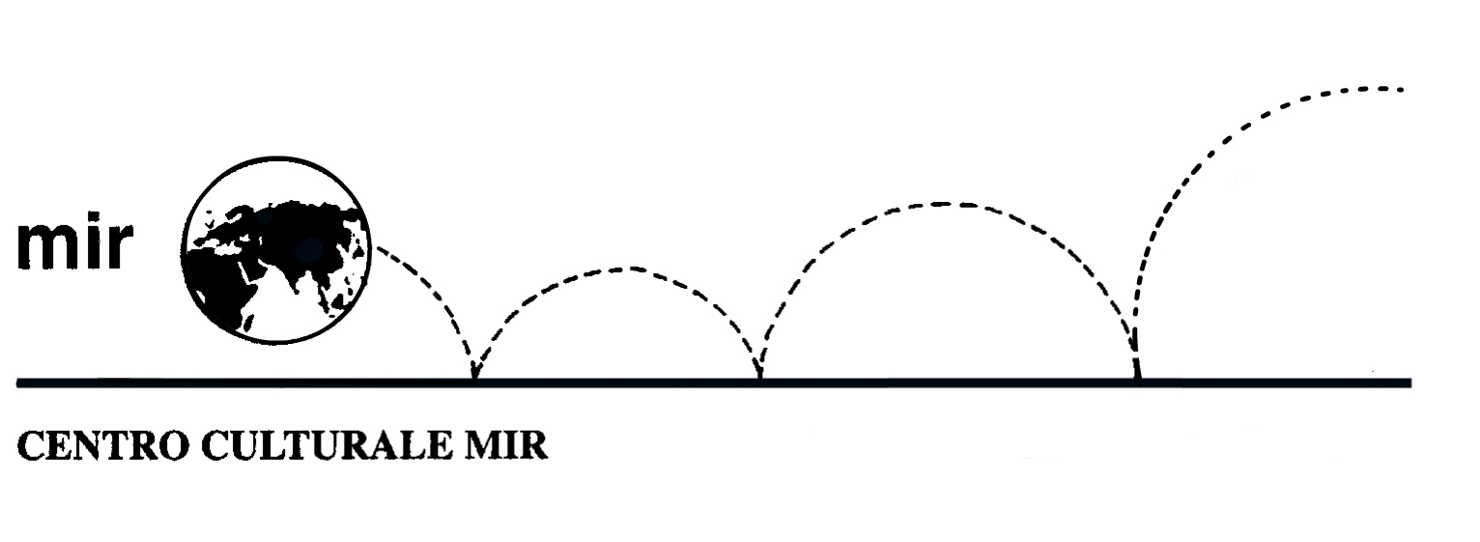

Il Centro Culturale MIR

presenta

NATURA TRA ROMANZO E POESIA

Relatrice: Prof.ssa Alessandra Zucco

Venerdì 15 novembre 2013
ore 21.00

Centro Culturale MIR

Corso Cavallotti 19 – Novara

LA PARTECIPAZIONE È APERTA A TUTTI

